Министерство образования и молодежной политики Свердловской области

Департамент образования Администрации города Екатеринбурга

Муниципальное образование «город Екатеринбург»

Ленинский район

Муниципальное автономное общеобразовательное учреждение средняя общеобразовательная школа № 17 с углубленным изучением отдельных предметов

Направление: естественнонаучное

Предметная область: география

**Проект**

Обзорная экскурсия по городу Ирбит

Автор проекта: **Пыжьянов И. А.** 7 класс

Руководитель проекта: **Трипчис И. Д.**

Екатеринбург 2025

**Оглавление**

1. Введение 3
2. Технологическая карта экскурсии 5
3. Фрагменты контрольного текста 6
4. Заключение 8
5. Схема маршрута 9
6. Портфель экскурсовода 10

**Введение**

Ирбит — город областного значения в Свердловской области России, расположенный в Уральском регионе. Он является административным центром Ирбитского района и известен своей Ирбитской ярмаркой, производством мотоциклов и богатой культурной историей. Город считается одним из старейших на Урале и за свою многовековую историю стал местом визита многих известных личностей.

Ирбит был основан в 1631 году казаками как небольшая слобода. В XVII веке он быстро развивался благодаря торговле пушниной и хлебом. Уже в 1660-х годах здесь начали проводиться ярмарки, которые со временем превратились в одни из крупнейших в России.

В XVIII–XIX веках Ирбитская ярмарка стала второй по значимости после Нижегородской. Она собирала купцов со всей России, а также из Китая, Средней Азии и Европы. Главными товарами были меха, чай, ткани, железо, лошади и даже экзотические товары, такие как слоновая кость и редкие пряности.

Ярмарка приносила городу огромные доходы. В период её расцвета в Ирбите насчитывалось более 800 торговых лавок, работали тракты, банки и гостиницы. Это был настоящий деловой центр Урала, где заключались многомиллионные сделки.

С началом революции и Гражданской войны значение ярмарки пошло на спад. В советские годы Ирбит стал промышленным городом, а во время Великой Отечественной войны сюда эвакуировали предприятия, в том числе будущий Ирбитский мотоциклетный завод (ИМЗ), который прославился своими мотоциклами «Урал».

Сегодня Ирбит – небольшой, но интересный город с населением около 35 тысяч человек. Он сохранил свое историческое наследие и привлекает туристов благодаря музеям, старинной архитектуре и знаменитым мотоциклам «Урал». Каждый год здесь проходит фестиваль мотолюбителей «Ирбит-Шоу», который собирает байкеров со всей России.

Актуальность

В нынешнее время важны такие вещи как сохранение культурного наследия и развитие туризма, а проект способствует изучению и сохранению исторической памяти, привлекая внимание к культурным достопримечательностям Ирбита, а также город обладает значительным туристским потенциалом, который не используется во всей полноте. Проект может помочь привлечь внимание к разнообразным туристическим возможностям города и его окрестностей.

Поэтому я хочу показать вам один из вариантов обзорной экскурсии.

Цели проекта

* *Сохранение культурного наследия*. Проект способствует изучению и сохранению исторической памяти, привлекая внимание к культурным достопримечательностям города.
* *Повышение интереса к истории Ирбита*. Это важно для различных групп населения, включая местных жителей, туристов, студентов, школьников и краеведов.
* *Развитие туризма*. Ирбит обладает значительным туристским потенциалом, который не используется во всей полноте. Проект может помочь привлечь внимание к разнообразным туристическим возможностям города и его окрестностей.
* *Воспитание патриотизма*. Ознакомление с родным городом и его достопримечательностями помогает формировать у детей чувство гордости за свою малую родину и желание сохранить её чистым и красивым.

Задачи экскурсии

Познавательные:

- Познакомить с историей Ирбита, его ролью в торговле и промышленности.

- Рассказать о знаменитой Ирбитской ярмарке.

- Показать важные архитектурные и культурные объекты.

Эмоциональные:

- Создать у участников ощущение погружения в историю.

- Передать атмосферу купеческого города XIX века.

- Вдохновить на дальнейшее изучение уральского наследия.

Развлекательные:

- Вовлечь участников в диалог через вопросы и викторины.

- Дать возможность поучаствовать в интерактивных элементах (дегустация, фотографирование, пробный «заезд» на мотоцикле).

**Технологическая карта экскурсии по Ирбиту**

|  |  |  |  |  |
| --- | --- | --- | --- | --- |
| № | Объект | Время (мин.) | Основные тезисы экскурсии | Методы подачи материала |
| 1 | Площадь Ленина | 10 | История Ирбита, его географическое положение, основание города в 1631 году | Рассказ, исторические фото |
| 2 | Красноармейская улица | 20 | Одна из старейших улиц Ирбита. Обзор купеческих особняков XIX века. Роль улицы в торговом прошлом города | Прогулка, осмотр зданий |
| 3 | Музей народного быта | 30 | Быт ирбитчан XIX века. Мебель, одежда, самовары, традиции чаепития | Осмотр экспозиции, мини-квест «Купец за чаем» |
| 4 | Гостиный двор | 25 | Ирбитская ярмарка – одна из крупнейших в России. Купцы, товары, ярмарочные традиции | Рассказ, вопросы к экскурсантам, воображаемая реконструкция событий |
| 5 | Музей мотоциклов | 40 | Завод «Урал», история мотоциклов, модели разных лет, применение в армии | Рассказ, возможность сесть на мотоцикл, фото |
| 6 | Завершение экскурсии | 10 |  | Диалог, раздача сувениров (буклеты, открытки) |

**Фрагменты контрольного текста**

1. Площадь Ленина – Начало экскурсии

«Дорогие друзья, перед нами главная площадь Ирбита, которая за свою историю носила разные названия. В XIX веке она была центром деловой и общественной жизни города, здесь проходили торжества, народные гуляния и торговые ярмарки. В советское время площадь получила имя Ленина, а сегодня она остаётся сердцем города. Вокруг нас – историческая застройка XIX–XX веков, а в центре – памятник Ленину, установленный в 1950-х годах...»

2. Улица Красноармейская

«Красноармейская улица — одна из старейших в Ирбите, сохранившая дух купеческого прошлого. Здесь можно увидеть исторические здания XIX века, принадлежавшие местным торговцам и предпринимателям. В XIX – начале XX века улица была одной из главных торговых артерий Ирбитской ярмарки, известной далеко за пределами Урала.»

3. Ирбитский музей народного быта

«Сейчас мы заглянем в прошлое и узнаем, как жили ирбитчане в XIX веке. Этот дом-музей передаёт атмосферу купеческого особняка: здесь можно увидеть старинную мебель, предметы быта, одежду и посуду, а также редкие самовары, среди которых самый крупный в России – объектом 415 литров. Обратите внимание на сундуки – в них хранили дорогие вещи, привезённые с ярмарки. А вот этот старинный самовар – символ русского чаепития, он мог кипятить воду целый день!»

«Знаете ли вы, что в Ирбите существовала традиция устраивать чайные «битвы»? Купцы соревновались, у кого чайный стол будет богаче, а под самовар подкладывали золото – на удачу в торговле!»

4. Гостиный двор – Ярмарочная столица Урала

«Перед нами Гостиный двор – символ Ирбитской ярмарки. В XIX веке Ирбит был крупнейшим торговым центром Сибири и Урала. Купцы из Москвы, Петербурга, Казани, Тюмени, Китая и Средней Азии привозили сюда чай, меха, железо, рыбу и даже экзотические товары вроде шёлка и фарфора. Ярмарка длилась два месяца и приносила до 20 миллионов рублей дохода в год! Представьте: улицы были заполнены телегами, слышались звон колокольчиков и крики зазывал, а в трактирах кипели переговоры между купцами...»

«Кстати, в 1913 году в Ирбитской ярмарке участвовал даже сам Сергей Дягилев – знаменитый организатор «Русских сезонов» в Париже. Он привёз сюда уникальную коллекцию живописи...»

5. Ирбитский государственный музей мотоциклов

«Добро пожаловать в Ирбитский музей мотоциклов – уникальное место, где собраны легендарные «Уралы». Завод, открытый в годы войны, стал выпускать тяжёлые мотоциклы, которые использовались армией. Позже «Уралы» стали символом байкерской культуры и разошлись по всему миру. Даже в Голливуде их использовали в фильмах!»

«Обратите внимание на модель М-72 – это первый серийный мотоцикл завода. Он был создан по образцу немецкого BMW R71, но с доработками для русских дорог. Благодаря мощному двигателю и боковому прицепу его называли «железным конём» Красной армии!»

6. Завершение экскурсии

«Наша экскурсия подошла к концу, и сегодня мы с вами познакомились с главными историческими и культурными достопримечательностями Ирбита. Мы прошлись по центральным улицам города, узнали о его богатом купеческом прошлом, посетили музеи, где оживает история, и увидели, как традиции соединяются с современностью.

Ирбит — это не только город с уникальной историей, но и место, где чувствуется дух промышленного развития, культурного наследия и живых традиций. Надеюсь, эта экскурсия оставила у вас приятные впечатления и новые знания.

Спасибо за внимание! Если у вас остались вопросы, я с радостью отвечу на них. Желаю вам ярких путешествий и новых открытий!»

**Заключение**

- Экскурсанты узнают ключевые моменты истории Ирбита.

- Погрузятся в атмосферу купеческого города XIX века.

- Получат яркие эмоции от посещения музея мотоциклов и других объектов.

- Запомнят Ирбит как интересное туристическое место.

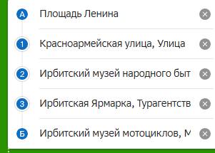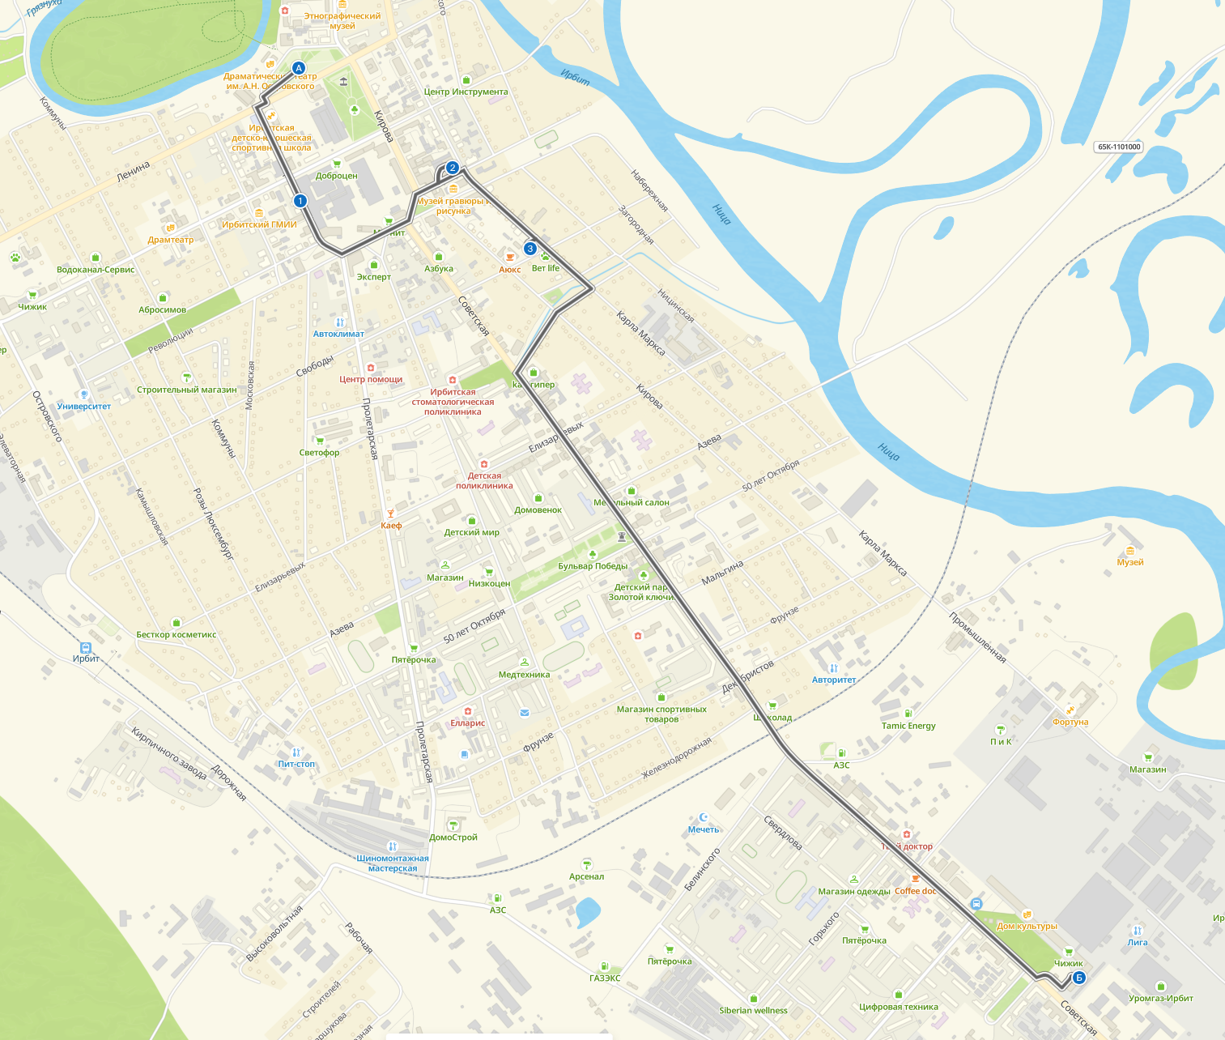

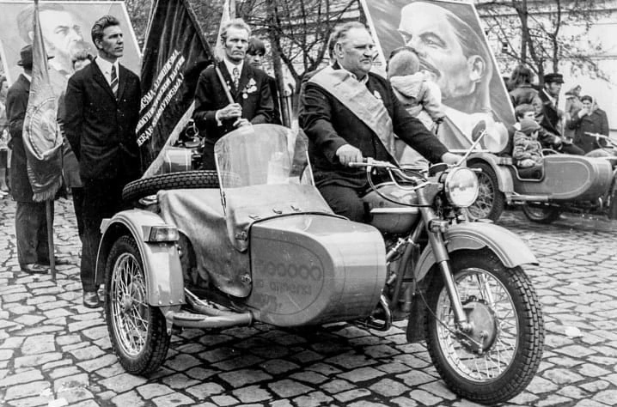

Человек - легенда. Борис Владимирович Зефиров за рулём миллионного мотоцикла ИМЗ («Урал» М-67) на первомайской демонстрации в колонне Ирбитского мотозавода. 1 мая 1975 год.

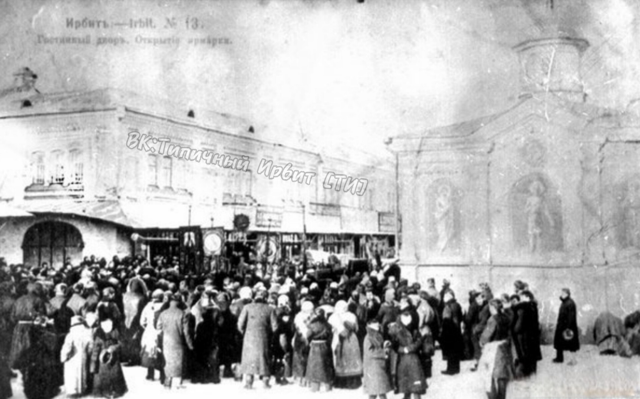

Так когда-то выглядел «Гостиный двор» в Ирбите. На фото народ собирается на открытие Ирбитской ярмарки.

